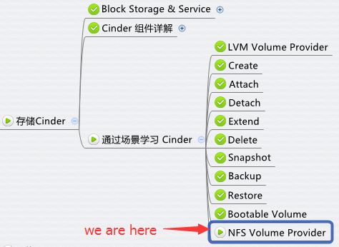

今天我们将前一小节创建的 NFS volume “nfs-vol-1” attach 到 instance “c2”上。

这里我们重点关注 nova-compute 如何将“nfs-vol-1” attach 到“c2”。

通过日志分析，nova-compute 会将存放 volume 文件的 NFS 目录 mount 到本地 /opt/stack/data/nova/mnt 目录下，然后修改 instance 的 XML 将 volume 文件配置为虚拟磁盘，日志为 /opt/stack/logs/n-cpu.log

通过 findmnt 和 mkdir 测试和创建 mount point。

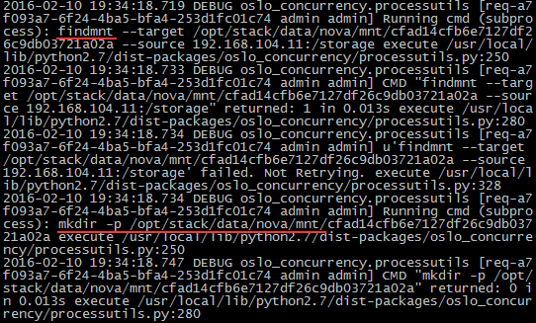

mount NFS 目录。

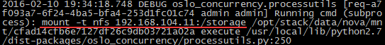

更新 instance 的 XML 配置文件，将 volume 文件映射给 instance。

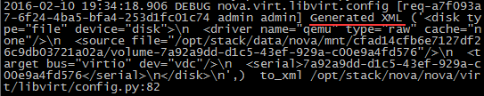

我们也可以通过 virsh edit 查看更新后的XML。  
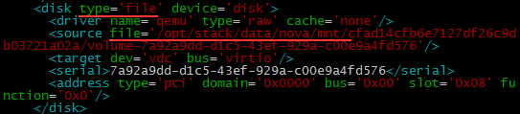

GUI 界面也会更新相关 attach 信息。

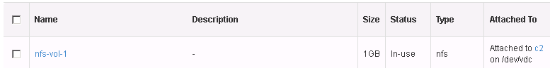

NFS volume 的其他操作（detach, backup……）留个大家做练习了。

**本章小节**

自此，关于 Cinder 的主要内容已经讨论完了，下面做个总结。  
Cinder 作为 OpenStack 的块存储服务，为 instance 提供虚拟磁盘。

本章我们首先学习了 Cinder 的架构，然后讨论了 Cinder 的各个服务组件，最后通过使用场景详细分析了 Volume 的各种操作。

操作中的详细日志和截图可以帮助我们更好地理解 Cinder 内部运行机制，并为故障分析提供了非常有益的线索。  
  
下节开始，我们将学习 OpenStack 最后一个核心模块 Neutron，难度会比前面所有模块都大一些，内容也多一些。  
为了帮助大家更好的掌握 Neutorn，CloudMan 也会分析地更详细一些。  
  
咱们下节见。